Anexo 5: Fuentes de información pública sobre las municipalidades ecuatorianes

Diferentes normas del marco regulatorio ecuatoriano platean un conjunto de obligaciones a las autoridades de los gobiernos autónomos descentralizados (GAD) municipales relacionadas tanto con la producción, entrega y publicación de información de carácter público, como con la realización de tareas de rendición de cuentas de su gestión, así como con el cumplimiento de recomendaciones de auditorías gubernamentales y la presentación de declaraciones patrimoniales, constituyendo fuentes de información muy valiosas para las autoridades entrantes.

Efectivamente, la revisión y análisis estratégico de esas fuentes de información por parte de las autoridades electas resulta central para armar un buen plan de los primeros 100 días y tener un arranque con pie firme. Este anexo constituye una guía rápida para esas autoridades y sus equipos, orientando sobre dónde encontrar esas fuentes y cómo consultarlas.

A continuación, se detalla el paso a paso para ubicar y acceder a esta muy útil fuente de información, tomando como ejemplo el GAD Municipal de Saquisilí.

Información pública en virtud de la LOTAIP
La primera fuente de información tiene que ver con la producción, entrega y publicación de información pública, que la Ley Orgánica de Transparencia y Acceso a la Información Pública (LOTAIP) en su artículo 7, obliga a todas las autoridades de las instituciones del Estado que conforman el sector público, incluidos los GADs municipales, a difundir a través de la página web institucional información mínima actualizada de naturaleza obligatoria. Las autoridades entrantes pueden encontrar información actualizada y detallada referida a:

  - Estructura orgánica funcional, base legal que la rige, regulaciones y procedimientos internos aplicables a la entidad; las metas y objetivos de las unidades administrativas de conformidad con sus programas operativos;
  - El directorio completo de la institución, así como su distributivo de personal;
  - La remuneración mensual por puesto y todo ingreso adicional, incluso el sistema de compensación, según lo establezcan las disposiciones correspondientes;
  - Los servicios que ofrece y las formas de acceder a ellos, horarios de atención y demás indicaciones necesarias, para que la ciudadanía pueda ejercer sus derechos y cumplir sus obligaciones;
  - Texto íntegro de todos los contratos colectivos vigentes en la institución, así como sus anexos y reformas;
  - Se publicarán los formularios o formatos de solicitudes que se requieran para los trámites inherentes a su campo de acción;
  - Información total sobre el presupuesto anual que administra la institución, especificando ingresos, gastos, financiamiento y resultados operativos de conformidad con los clasificadores presupuestales, así como liquidación del presupuesto, especificando destinatarios de la entrega de recursos públicos;
  - Los resultados de las auditorías internas y gubernamentales al ejercicio presupuestal;
  - Información completa y detallada sobre los procesos precontractuales, contractuales, de adjudicación y liquidación, de las contrataciones de obras, adquisición de bienes, prestación de servicios, arrendamientos mercantiles, etc., celebrados por la institución con personas naturales o jurídicas, incluidos concesiones, permisos o autorizaciones;
  - Un listado de las empresas y personas que han incumplido contratos con dicha institución;
  - Planes y programas de la institución en ejecución;
  - El detalle de los contratos de crédito externos o internos; se señalará la fuente de los fondos con los que se pagarán esos créditos. Cuando se trate de préstamos o contratos de financiamiento, se hará constar, como lo prevé la Ley Orgánica de Administración Financiera y Control, Ley Orgánica de la Contraloría General del Estado y la Ley Orgánica de Responsabilidad y Transparencia Fiscal, las operaciones y contratos de crédito, los montos, plazo, costos financieros o tipos de interés;
  - Mecanismos de rendición de cuentas a la ciudadanía, tales como metas e informes de gestión e indicadores de desempeño;
  - Los viáticos, informes de trabajo y justificativos de movilización nacional o internacional de las autoridades, dignatarios y funcionarios públicos;
  - El nombre, dirección de la oficina, apartado postal y dirección electrónica del responsable de atender la información pública de que trata esta Ley;
  - La Función Judicial y el Tribunal Constitucional, adicionalmente, publicarán el texto íntegro de las sentencias ejecutoriadas, producidas en todas sus jurisdicciones;
  - Los organismos de control del Estado, adicionalmente, publicarán el texto íntegro de las resoluciones ejecutoriadas, así como sus informes, producidos en todas sus jurisdicciones;
  - El Banco Central, adicionalmente, publicará los indicadores e información relevante de su competencia de modo asequible y de fácil comprensión para la población en general;
  - Los organismos seccionales, informarán oportunamente a la ciudadanía de las resoluciones que adoptaren, mediante la publicación de las actas de las respectivas sesiones de estos cuerpos colegiados, así como sus planes de desarrollo local; y,
  - El Tribunal de lo Contencioso Administrativo, adicionalmente, publicará el texto integro de sus sentencias ejecutoriadas, producidas en todas sus jurisdicciones.

Paso 1: Busque en el internet y acceda a la página web institucional del GAD respectivo -Saquisilí-: https://saquisili.gob.ec/contacto-3/
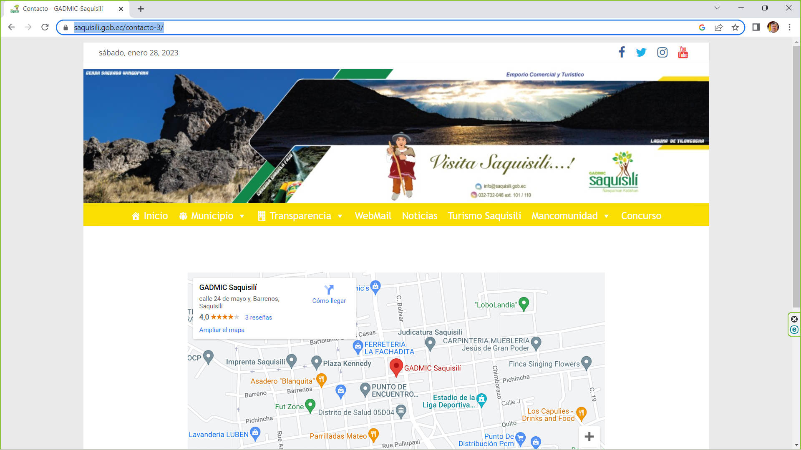

Paso 2: Seleccione la opción Transparencia del menú de opciones, luego información pública y después, Transparencia 2022:
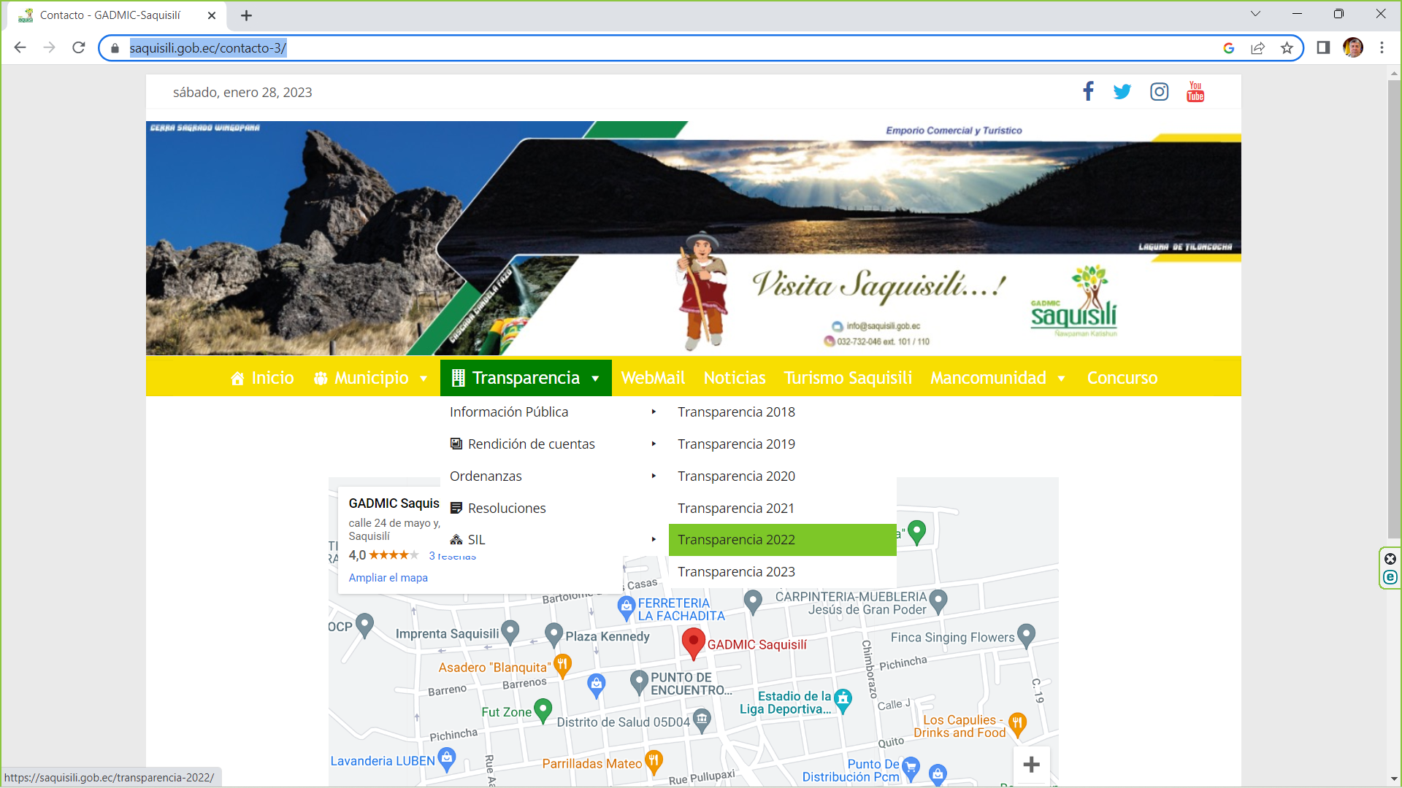

Paso 3: Selecciones la opción noviembre 2022 para mirar el mes con información más reciente
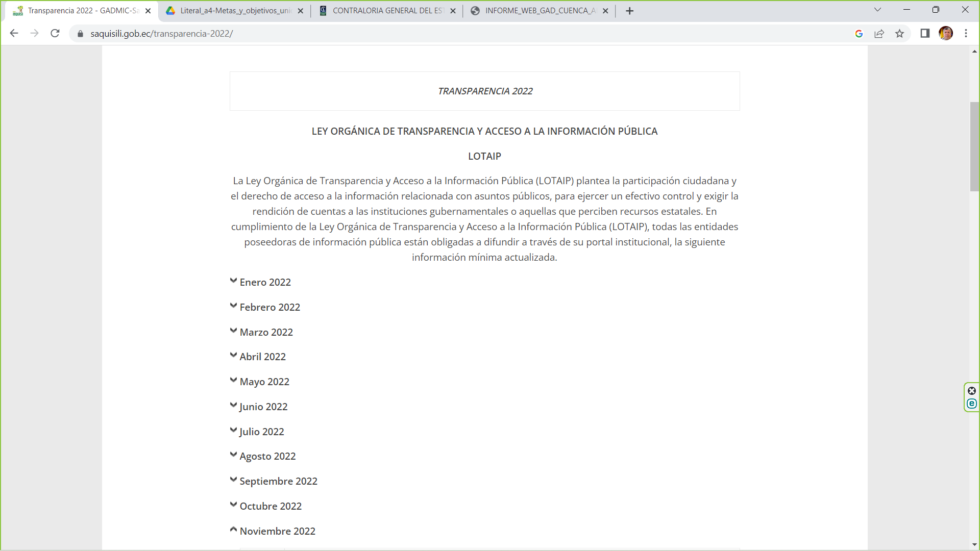

Paso 4: Selecciones el rubro de información que desea consultar entre los veintiún rubros que obliga a publicar mensualmente la LOTAIP a cada municipio:
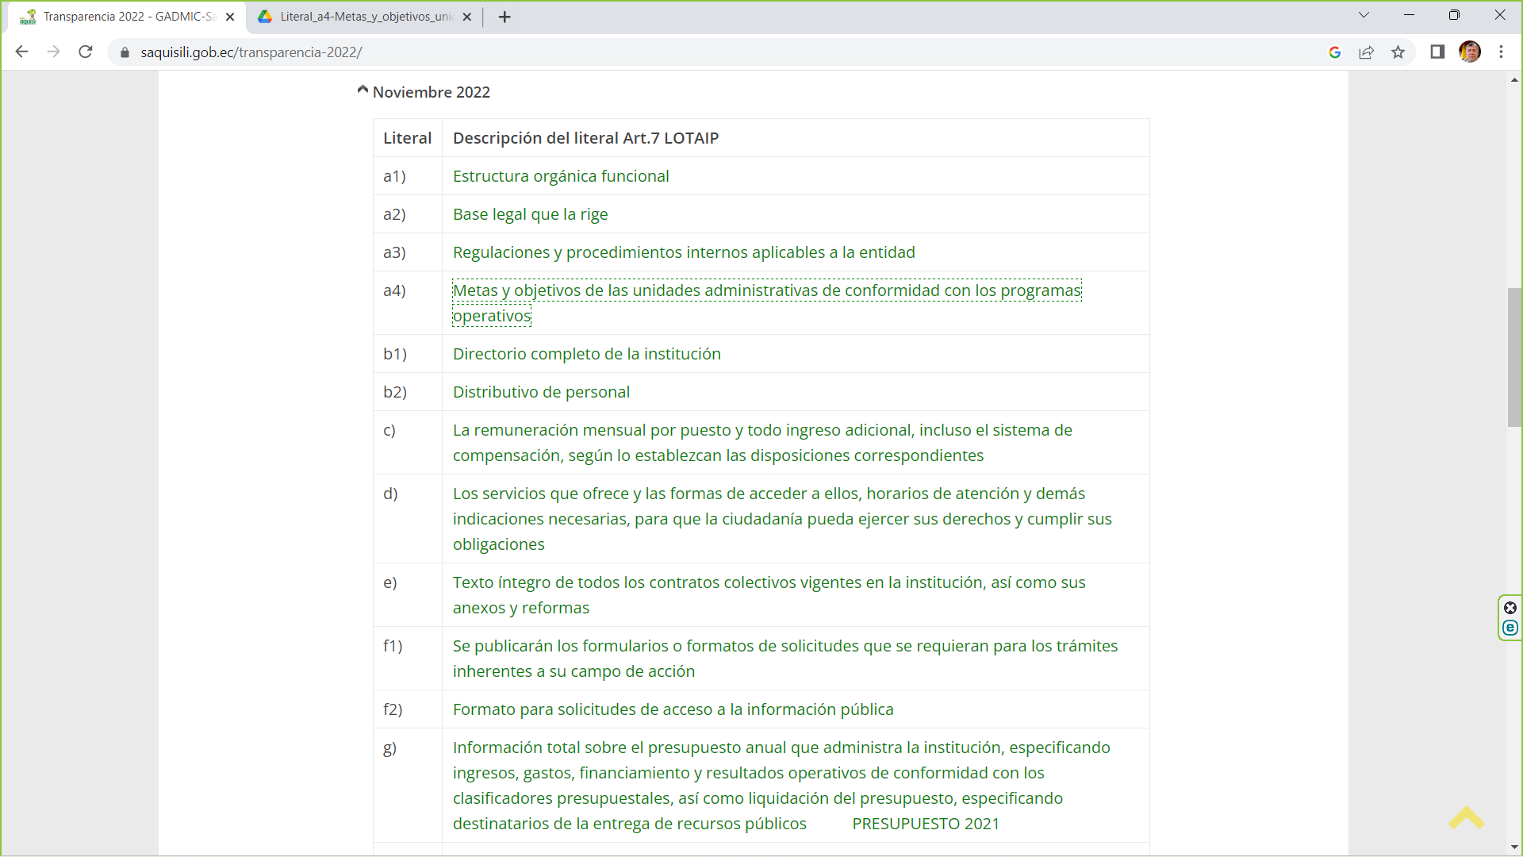

Paso 5: Si por ejemplo seleccionó el rubro Metas y Objetivos de las Unidades Administrativas, usted dispondrá de información valiosa sobre las metas y objetivos del GAD de Saquisilí por tipo de procesos (gobernante, agregador de valor, etc.) y unidad administrativa respectiva (Alcaldía, Concejo Municipal, dirección, etc.), detallando el objetivo de la unidad, el indicador y la meta cuantificable:
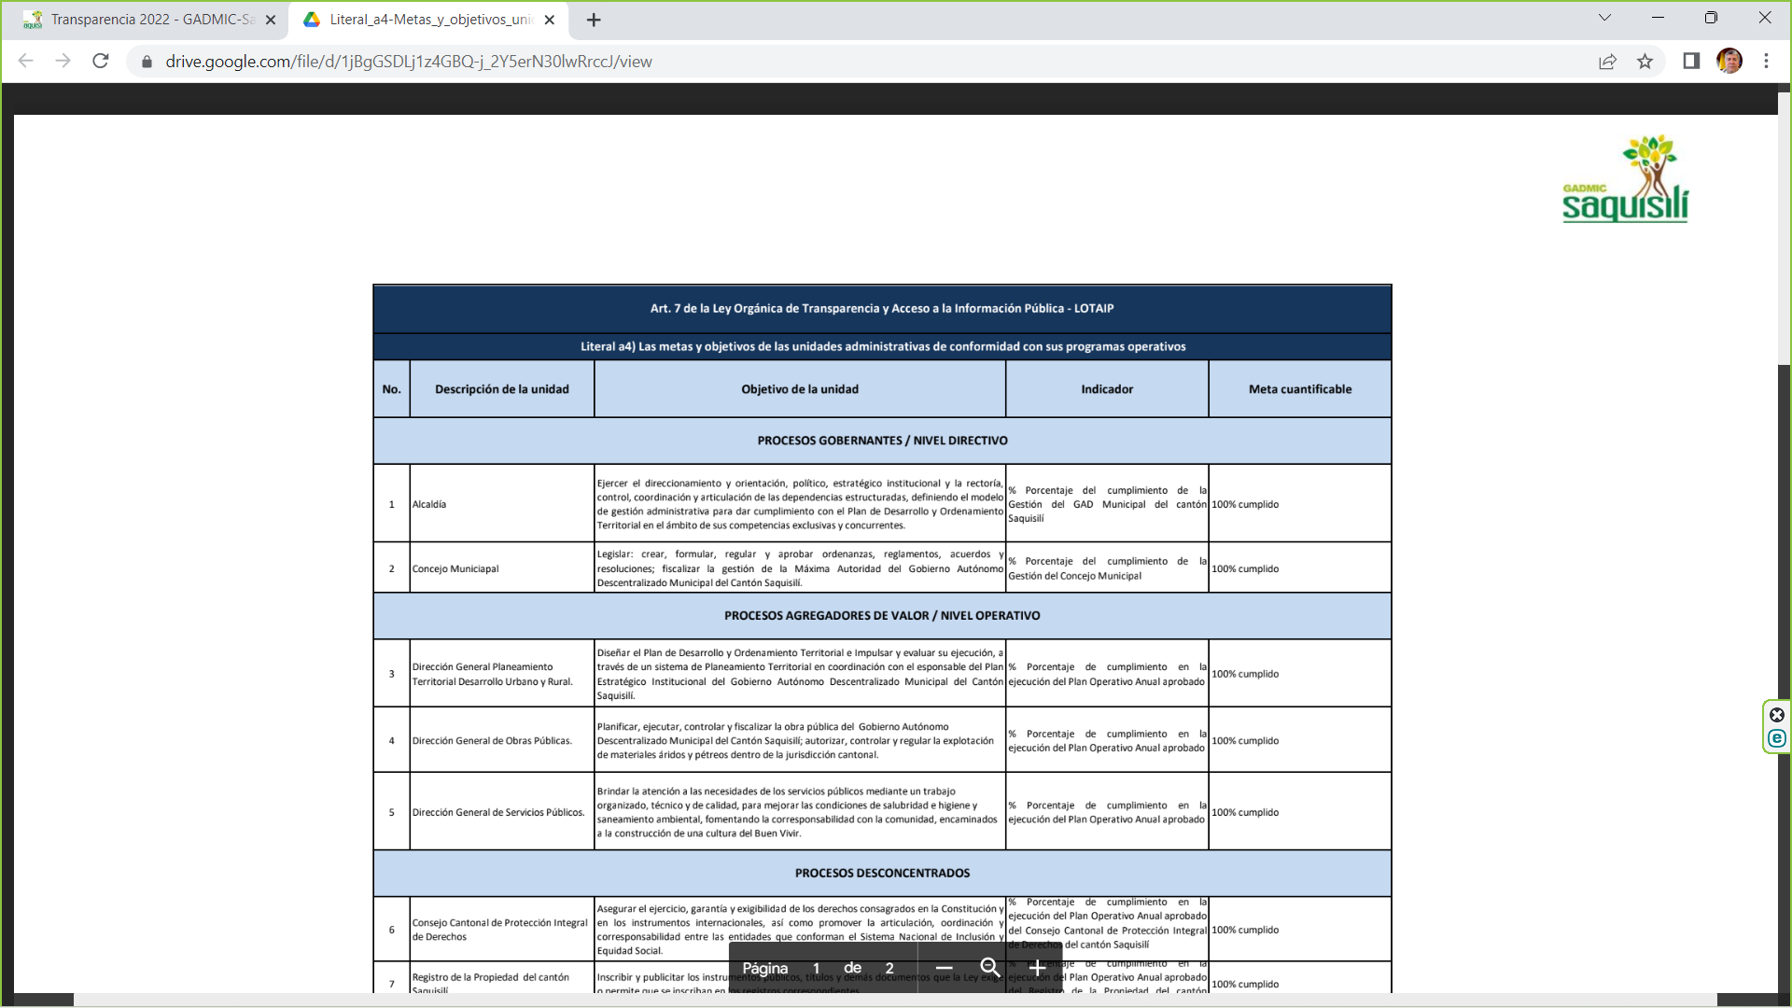

Información pública en virtud de la Ley Orgánica del Consejo de Participación Ciudadana y Control Social (LOCPCCS)
La segunda fuente de información tiene relación con los procesos de rendición de cuentas de la gestión municipal, establecidos en el artículo 61 de la Constitución que reconoce los procesos participativos de Rendición de Cuentas como un derecho de los ciudadanos y un deber de las autoridades de las entidades públicas, en todos los niveles de gobierno -incluido los GAD municipales- (art. 100 de la Constitución), entregando al Consejo de Participación Ciudadana y Control Social (CPCCS) la atribución de la Rendición de Cuentas (artículo 208 de la Constitución). De su lado, la Ley Orgánica del CPCCS (LOCPCCS) y la Ley Orgánica de Participación Ciudadana (LOPC) desarrollan los mandatos constitucionales sobre Rendición de Cuentas, con el objetivo de asegurar su concreción real e insertarla como parte de los procesos cotidianos de la gestión institucional y de la acción ciudadana.

Para ello, los artículos 11 y 90 de esas dos leyes, establecen que están obligados a rendir cuentas las autoridades del Estado, electas o de libre remoción, representantes legales de las empresas públicas o personas jurídicas del sector privado que manejen fondos públicos o desarrollen actividades de interés público, los medios de comunicación social, a través de sus representantes legales. Por otro lado, el artículo 9 de la LOCPCCS indica que es atribución del CPCCS establecer mecanismos para someter a evaluación de la sociedad, las acciones del Estado y de las personas jurídicas del sector privado que presten servicios públicos, manejen recursos públicos o desarrollen actividades de interés público; con atención al enfoque de derechos, a los resultados esperados y obtenidos, a los recursos financieros empleados y a los métodos utilizados sobre su gestión. La Resolución 069-2021/76 del Pleno del CPCCS en su art. 12 establece que la rendición de cuentas es un proceso participativo, periódico, oportuno, claro y veraz, definiendo las fases y cronograma que deben cumplir los GAD con información precisa, suficiente y con lenguaje asequible y se realizará al menos una vez al año y su convocatoria será amplia, a todos los sectores de la sociedad relacionados y debidamente publicitada.

Por último, los artículos 10 y 92 de esas leyes establecen los contenidos de los informes de Rendición de Cuentas siendo de gran utilidad para las autoridades entrante para conocer sobre:
- Cumplimiento de políticas, planes, programas y proyectos.
- Ejecución del presupuesto institucional.
- Cumplimiento de los objetivos y el plan estratégico de la entidad.
- Procesos de contratación pública.
- Cumplimiento de recomendaciones o pronunciamientos emanados por las entidades de la Función de Transparencia y Control Social y la Procuraduría General del Estado.
- Cumplimiento del plan de trabajo presentado ante el Consejo Nacional Electoral, en el caso de las autoridades de elección popular.
- En el caso de las empresas públicas y de las personas jurídicas del sector privado que presten servicios públicos, manejen recursos públicos o desarrollen actividades de interés público deberán presentar balances anuales y niveles de cumplimiento de obligaciones laborales, tributarias y cumplimiento de objetivos.
- Las demás que sean de trascendencia para el interés colectivo.

Asimismo, a continuación, se detalla el paso a paso para acceder a esta fuente de información relevante que son los informes de rendición de cuentas presentados por los GADs municipales al CPCCS, tomando como ejemplo el GAD Municipal de Saquisilí:

Paso 1: Busque en el internet y acceda a la página web del CPCCS, seleccione la opción rendición de cuentas y luego la opción buscar informes: https://www.cpccs.gob.ec/
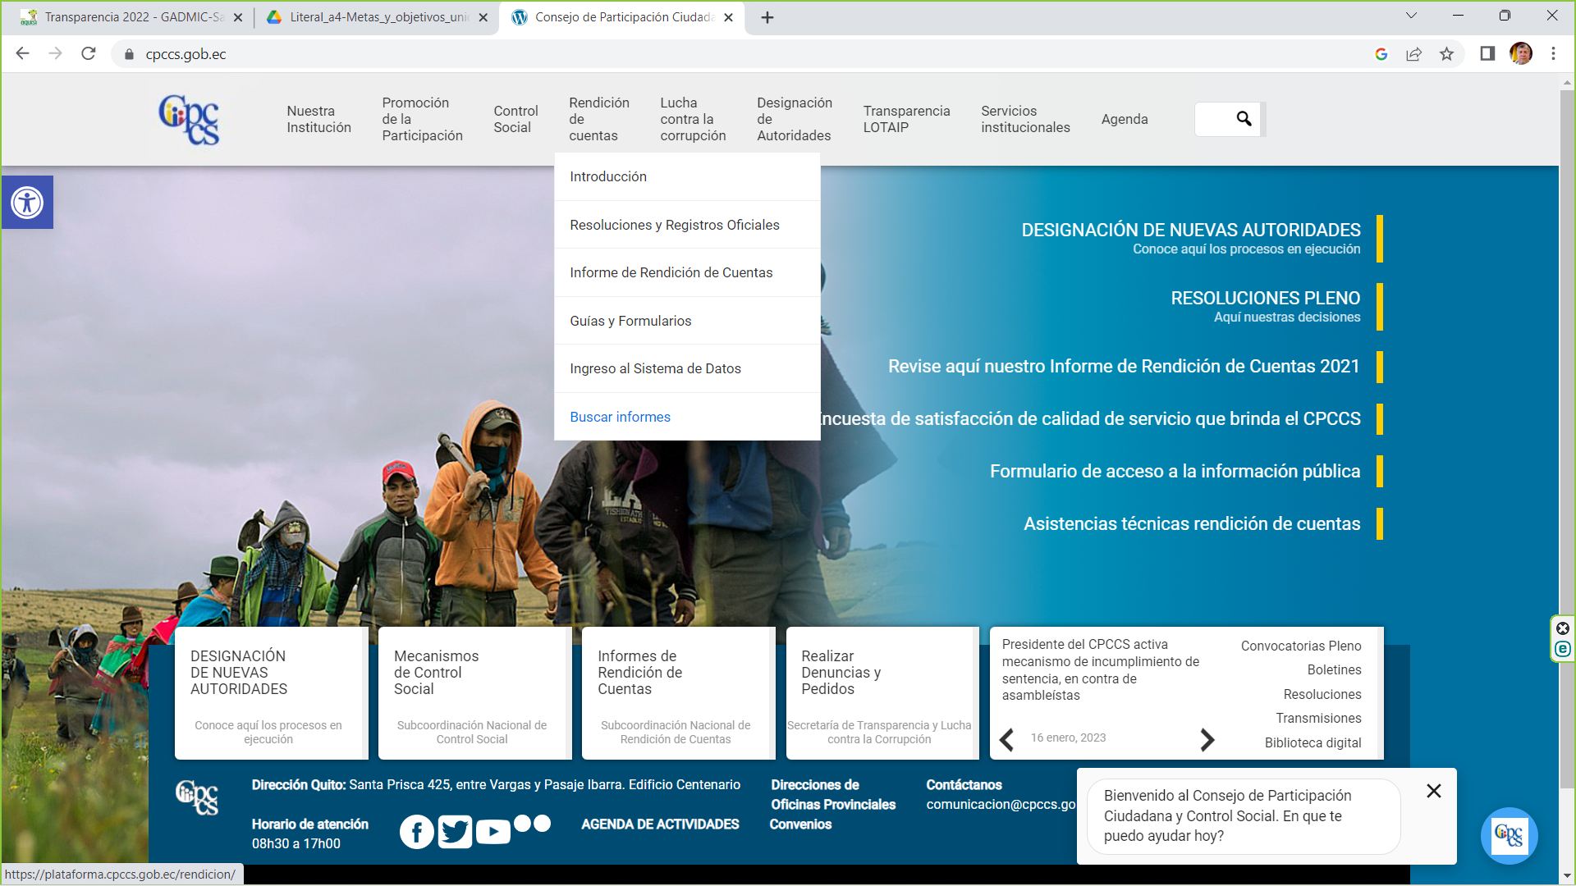

Paso 2: Seleccione la opción, informes de instituciones de proceso anteriores, en la opción buscar, seleccione el año 2021 y dele clique a buscar
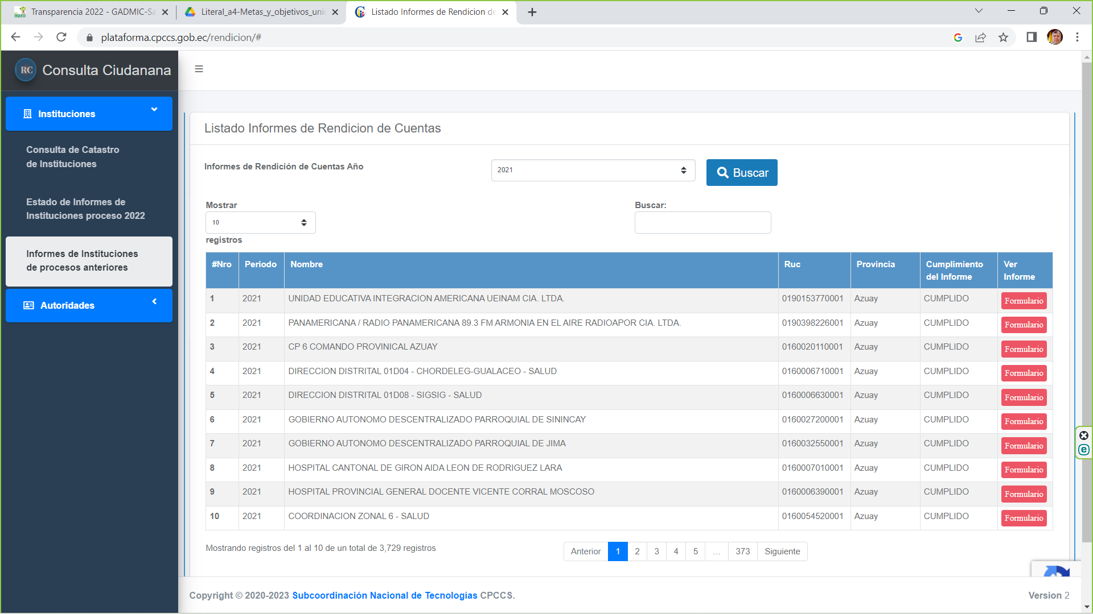

Paso 3: En buscar, escriba Saquisilí, y enseguida se le presentará un listado con los diferentes informes de rendición de cuentas relacionados con este GAD. Seleccione el formulario que dice Gobierno Autónomo Descentralizado Municipal del Cantón Saquisilí para ingresar a su último informe de rendición de cuentas (año 2021).
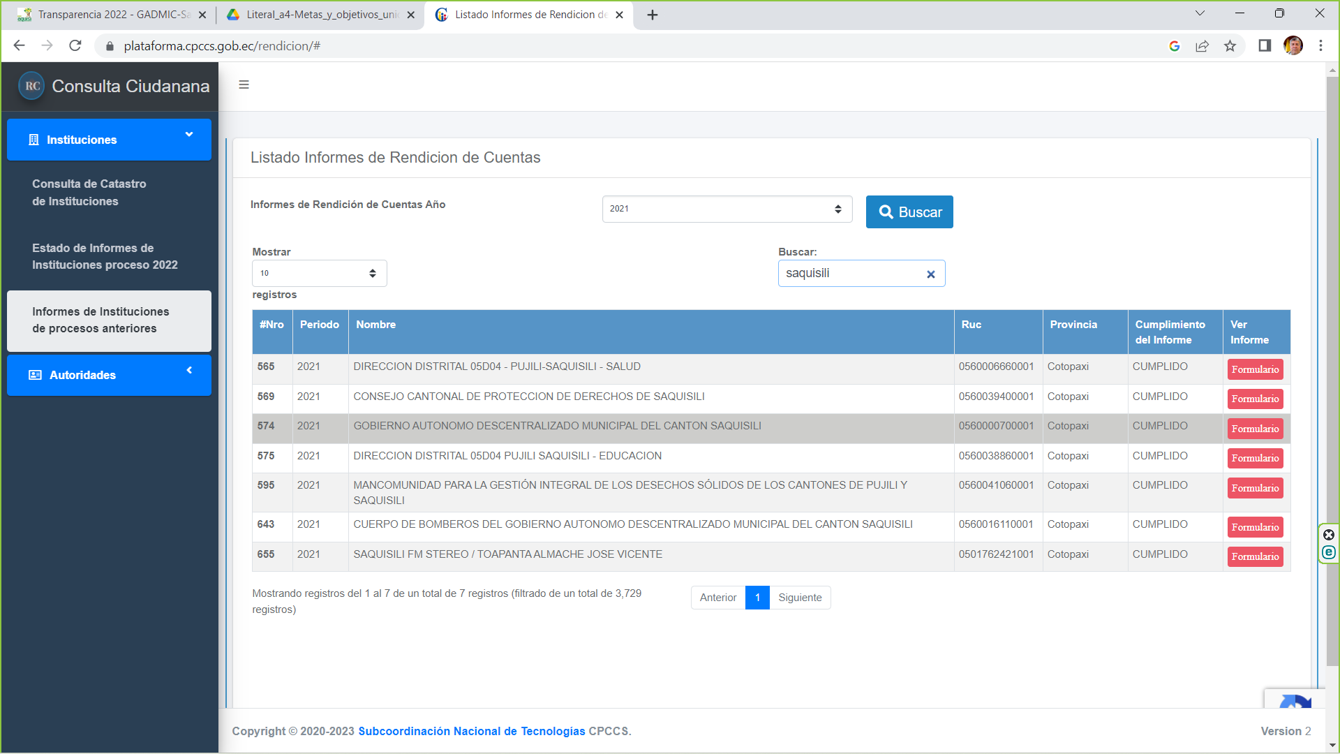

Paso 4: Recorra las diferentes páginas y analice los diferentes campos de información que contiene el informe de rendición de cuentas del año 2021 del GAD Saquisilí, mandatorios por la norma: i) cumplimiento de políticas, planes, programas y proyectos, ii) ejecución del presupuesto institucional y del presupuesto participativo, iii) cumplimiento de los objetivos y el plan estratégico de la entidad, así como del presupuesto participativo; iv) procesos de contratación pública, v) cumplimiento del plan de trabajo presentado ante el Consejo Nacional Electoral y de los compromisos asumidos ante las asambleas ciudadanas, etc.:
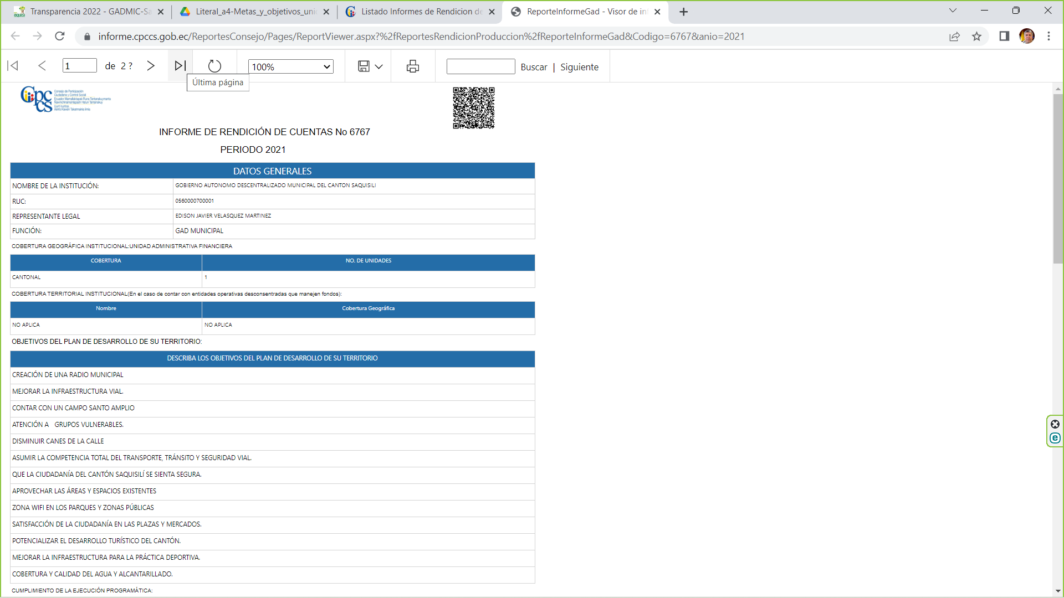

Información pública en virtud de la Ley Orgánica de la Contraloría General del Estado (LOCGE)
La tercera y última fuente de información se refiere a las recomendaciones de auditorías gubernamentales y la presentación de declaraciones patrimoniales por parte de las autoridades electas, que establece a los GADs la Ley Orgánica de la Contraloría General del Estado (CGE), al igual que para otras entidades públicas, constituyendo otra fuente de información valiosa para las autoridades entrantes.

En efecto, el art. 18 de esa ley establece que la auditoría gubernamental realizada por la CGE incluye el examen y evaluación críticos de las acciones y obras de los administradores de los recursos públicos, facultándola a evaluar la eficacia del funcionamiento de los sistemas de administración, información y control interno; ejercer el control externo posterior, así como reglamentar y supervisar su ejercicio; y requerir, cuando a su criterio fuere necesario, al máximo ejecutivo de las entidades públicas, la realización de análisis, auditoría y otra clase de exámenes posteriores. Por otro lado, la Ley para la Presentación y Control de las Declaraciones Patrimoniales Juradas en su art. 3. obliga a las y los servidores públicos a declarar y presentar la declaración patrimonial jurada al iniciar y al finalizar la gestión y a actualizarla cada dos años, contando este plazo desde la fecha de presentación de la última declaración patrimonial jurada. Según el art. 149 del Reglamento de la Declaración Jurada de Bienes y Rentas, la servidora o el servidor público que conforme a la Ley estuviere obligado a declarar sus bienes y rentas a tiempo de tomar posesión o a tiempo de dejar su cargo y no lo hiciere, será sancionado con multa de treinta días.

Se detalla enseguida el paso a paso para acceder a esta fuente de información importante referida a las auditorias gubernamentales o exámenes especiales realizados recientemente a un GAD determinado por la CGE.

Paso 1: Busque en el internet y acceda a la página web de la CGE, seleccione la opción informes aprobados: https://www.contraloria.gob.ec/Inicio

Paso 2: Seleccione la respectiva unidad de control de la CGE -en el ejemplo la Dirección Provincial del Azuay-, el año correspondiente -en el ejemplo, año 2021-, dele clique en buscar y al aparecer el listado de informes seleccione el que busca -en el ejemplo, el informe Número de informe: DPA-0012-2021 del GAD de Cuenca-, y dele clique para descargar el informe:
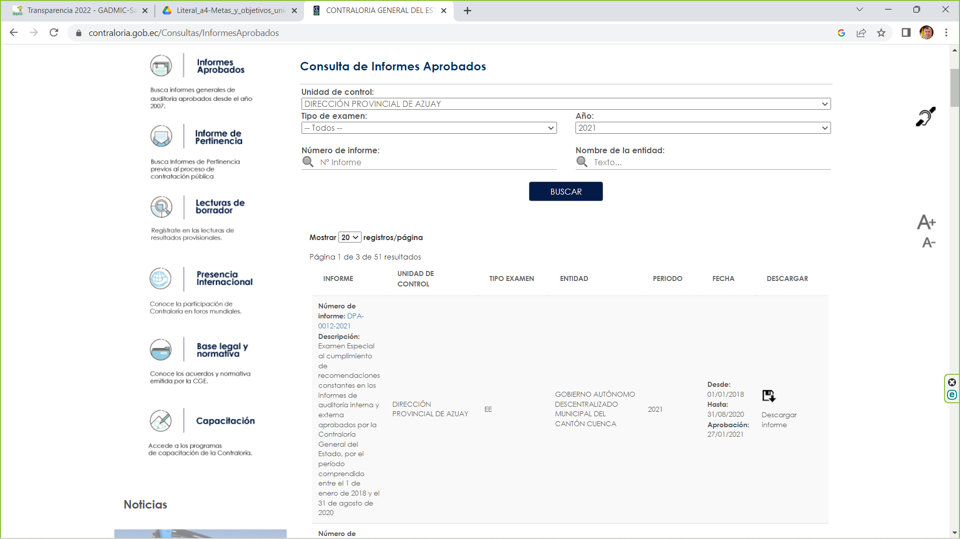

Paso 3: Recorra las diferentes capítulos y secciones que contiene el informe seleccionado y revise con atención las recomendaciones propuestas por la CGE:
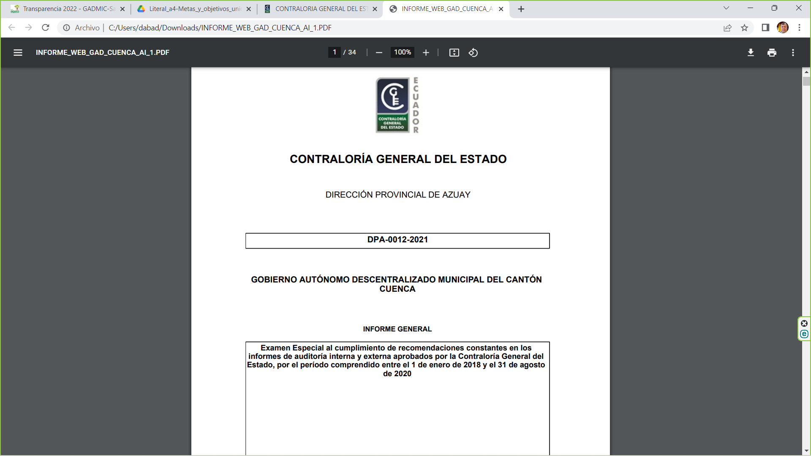

Para acceder al sistema de declaración patrimonial juramentada de la CGE, en su página de inicio selecciones la opción declaración patrimonial:
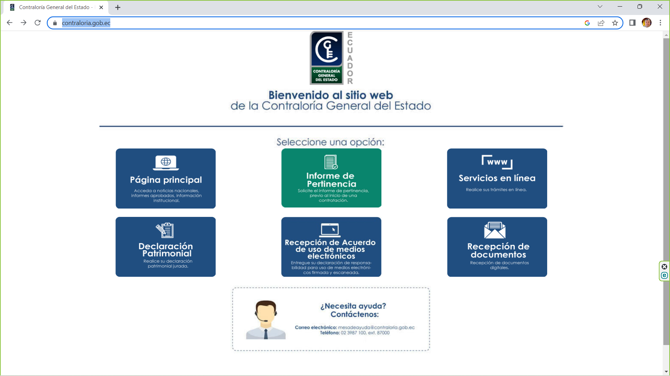

Para conocer como llenar la declaración patrimonial entre a la opción ¿Cómo redactar la declaración patrimonial juramentad? y luego regrese a la opción para ingresas su declaración:
